Лосева Елизавета Юрьевна, группа 8-2
Лабораторная работа № 9
Вариант № 7
Исследование алгоритмов кластеризации

Цель работы: Исследовать методов кластеризации на примере алгоритмов иерархической группировки и k-средних (k-means).
Задание
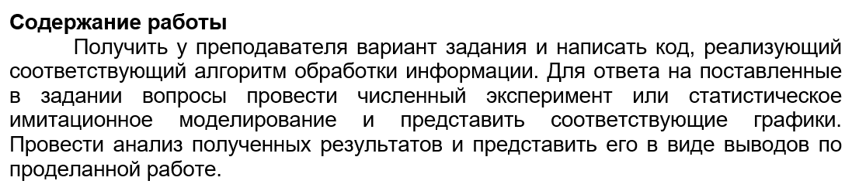
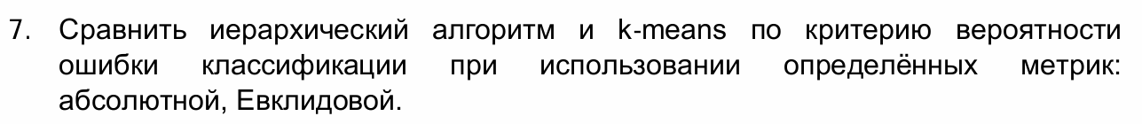

Выполнение
Код:
import matplotlib
import numpy as np
matplotlib.use('TkAgg')
import matplotlib.pyplot as plt
import scipy.cluster.hierarchy as sch
from pyclustering.cluster.center_initializer import random_center_initializer
from pyclustering.cluster.encoder import cluster_encoder
from pyclustering.cluster.encoder import type_encoding
from pyclustering.cluster.kmeans import kmeans as pcc_kmeans
from pyclustering.utils.metric import distance_metric, type_metric
from scipy.optimize import linear_sum_assignment
from sklearn.cluster import AgglomerativeClustering
from sklearn.metrics import confusion_matrix

import sys
import io

sys.stdout = io.TextIOWrapper(sys.stdout.buffer, encoding='utf-8')

random_state = 42
np.random.seed(random_state)

n = 2 # размерность
M = 4 # число классов
Ni = 50 # количество объектов в классе
dm = 3.5 # параметр, определяющий среднюю степень пересечения компонентов смесей
ro_min = -0.9
ro_max = 0.9

means_all = np.array([
[0.0, 0.0],
[0.0, dm],
[dm, 0.0],
[dm, dm],
[-dm, -dm]
])

# Изменённые названия для метрик
metric_names_dict = {
'manhattan': 'Манхэттенская метрика',
'euclidean': 'Евклидова метрика',
'ward': 'Метод Уорда',
'complete': 'Метод максимального расстояния',
'single': 'Метод минимального расстояния',
'average': 'Метод среднего расстояния'
}

metrics_type_dict = {
'euclidean': type_metric.EUCLIDEAN,
'manhattan': type_metric.MANHATTAN
}

def gen_one_class(mean):
ro = np.random.uniform(ro_min, ro_max)
cov = np.array([
[1.0, ro],
[ro, 1.0]
])

return np.random.multivariate_normal(mean, cov, size=Ni)

def gen_samples():
means = means_all[:M]
X_list = []
true_labels_list = []

for m in range(M):
Xm = gen_one_class(means[m])
X_list.append(Xm)
true_labels_list.append([m] * Ni)

X = np.vstack(X_list)
true_labels = np.hstack(true_labels_list)
return X, true_labels, means

def get_2d_coords(array):
return array[:, 0], array[:, 1]

def match_cluster_labels(actual_labels, predicted_labels):
cm = confusion_matrix(actual_labels, predicted_labels)

row_ind, col_ind = linear_sum_assignment(-cm)
aligned_labels = np.zeros_like(predicted_labels)
for true_class, cluster in zip(row_ind, col_ind):
aligned_labels[predicted_labels == cluster] = true_class

return aligned_labels

def hierarchical_clustering(X, metric='euclidean', linkage='ward'):
model = AgglomerativeClustering(n_clusters=M, metric=metric, linkage=linkage)
labels = model.fit_predict(X)

return labels, model.children_

def build_linkage_tree(children):
distance = np.arange(children.shape[0])
observations_count = np.arange(2, children.shape[0] + 2)
linkage_tree = np.column_stack([children, distance, observations_count]).astype(float)
return linkage_tree

def visualize_hierarchical_clustering(X, actual_labels, metric='euclidean', linkage='ward'):
predicted_labels, children = hierarchical_clustering(X, metric, linkage)
aligned_labels = match_cluster_labels(actual_labels, predicted_labels)
centroids = np.vstack([X[aligned_labels == i].mean(axis=0) for i in range(M)])
misclassified = X[actual_labels != aligned_labels]
error_rate = len(misclassified) / len(aligned_labels)

print('## Иерархическая кластеризация ##')
print(f'Используемая метрика: {metric_names_dict[metric]}')
print(f'Метод объединения: {metric_names_dict[linkage]}')
print(f'Доля ошибочной классификации: {error_rate:.3f}')
print()

fig, axes = plt.subplots(1, 2, figsize=(14, 5), gridspec_kw={'width_ratios': [2, 3]})

# Изменены цвета палитры и маркеры
ax_cluster = axes[0]
scatter = ax_cluster.scatter(*get_2d_coords(X), c=aligned_labels, cmap='tab20b', s=40, alpha=0.8)
ax_cluster.scatter(*get_2d_coords(centroids), c='darkred', s=150, marker='D',
edgecolor='gold', linewidth=2, label='Центроиды')
ax_cluster.scatter(*get_2d_coords(misclassified), s=120, facecolors='none',
edgecolors='navy', linewidth=2.5, label='Ошибки')
ax_cluster.grid(True, linestyle='--', alpha=0.4)
ax_cluster.legend(loc='upper right')
ax_cluster.set_title(f'Кластеризация: {metric_names_dict[metric]}, {metric_names_dict[linkage]}')
ax_cluster.set_xlabel('X координата')
ax_cluster.set_ylabel('Y координата')

# Дендрограмма с изменёнными параметрами
ax_dendro = axes[1]
linkage_tree = build_linkage_tree(children)
sch.dendrogram(linkage_tree, no_labels=True, color_threshold=0.0,
ax=ax_dendro, above_threshold_color='maroon')
ax_dendro.set_title('Дендрограмма кластеров')
ax_dendro.set_xlabel('Объекты')
ax_dendro.set_ylabel('Расстояние')

plt.tight_layout()
plt.show()

def kmeans_clustering(X, metric='euclidean'):
initial_centers = random_center_initializer(X, M, random_state=random_state).initialize()
model = pcc_kmeans(X, initial_centers,
metric=distance_metric(metrics_type_dict[metric]),
random_state=random_state)
model.process()

clusters = model.get_clusters()
centers = np.array(model.get_centers())

encoding = model.get_cluster_encoding()
encoder = cluster_encoder(encoding, clusters, X)
result_labels = encoder.set_encoding(type_encoding.CLUSTER_INDEX_LABELING).get_clusters()

return np.array([result_labels]).reshape(-1), centers

def visualize_kmeans_clustering(X, actual_labels, metric='euclidean'):
predicted_labels, centers = kmeans_clustering(X, metric)
aligned_labels = match_cluster_labels(actual_labels, predicted_labels)
misclassified = X[actual_labels != aligned_labels]
error_rate = len(misclassified) / len(aligned_labels)

print('## K-means кластеризация ##')
print(f'Используемая метрика: {metric_names_dict[metric]}')
print(f'Доля ошибочной классификации: {error_rate:.3f}')
print()

plt.figure(figsize=(10, 7))

# Изменены цвета и маркеры для K-means
plt.scatter(*get_2d_coords(X), c=aligned_labels, cmap='Set3', s=45, alpha=0.9)
plt.scatter(*get_2d_coords(centers), c='darkgreen', s=180, marker='X',
edgecolor='orange', linewidth=2.5, label='Центры кластеров')
plt.scatter(*get_2d_coords(misclassified), s=100, facecolors='none',
edgecolors='purple', linewidth=3, label='Ошибочные точки')

plt.grid(True, linestyle=':', alpha=0.5)
plt.legend(loc='upper right')
plt.title(f'K-means кластеризация: {metric_names_dict[metric]}')
plt.xlabel('X координата')
plt.ylabel('Y координата')
plt.show()

# Генерация данных
X, true_labels, true_centers = gen_samples()

# Визуализация исходных данных с изменёнными параметрами
plt.figure(figsize=(9, 6))
plt.scatter(*get_2d_coords(X), c=true_labels, cmap='Paired', s=50, alpha=0.9)
plt.scatter(*get_2d_coords(true_centers), color='crimson', s=200, marker='P',
edgecolor='yellow', linewidth=2.5, label='Истинные центры')
plt.grid(True, linestyle='--', alpha=0.4)
plt.legend(loc='lower right')
plt.title('Исходные данные с истинной кластеризацией')
plt.xlabel('X координата')
plt.ylabel('Y координата')
plt.show()

# Тестирование с Манхэттенской метрикой
print('=' * 80)
print('АНАЛИЗ С ИСПОЛЬЗОВАНИЕМ МАНХЭТТЕНСКОЙ МЕТРИКИ')
print('=' * 80)

linkage_methods = ['ward', 'complete', 'average', 'single']
current_metric = 'manhattan'

# Метод Уорда работает только с Евклидовой метрикой
for method in linkage_methods[1:]:
visualize_hierarchical_clustering(X, true_labels, metric=current_metric, linkage=method)
print('-' * 80)

visualize_kmeans_clustering(X, true_labels, metric=current_metric)

# Тестирование с Евклидовой метрикой
print('=' * 80)
print('АНАЛИЗ С ИСПОЛЬЗОВАНИЕМ ЕВКЛИДОВОЙ МЕТРИКИ')
print('=' * 80)

current_metric = 'euclidean'

# Метод ближайшего соседа показывает плохие результаты
for method in linkage_methods[:-1]:
visualize_hierarchical_clustering(X, true_labels, metric=current_metric, linkage=method)
print('-' * 80)

visualize_kmeans_clustering(X, true_labels, metric=current_metric)

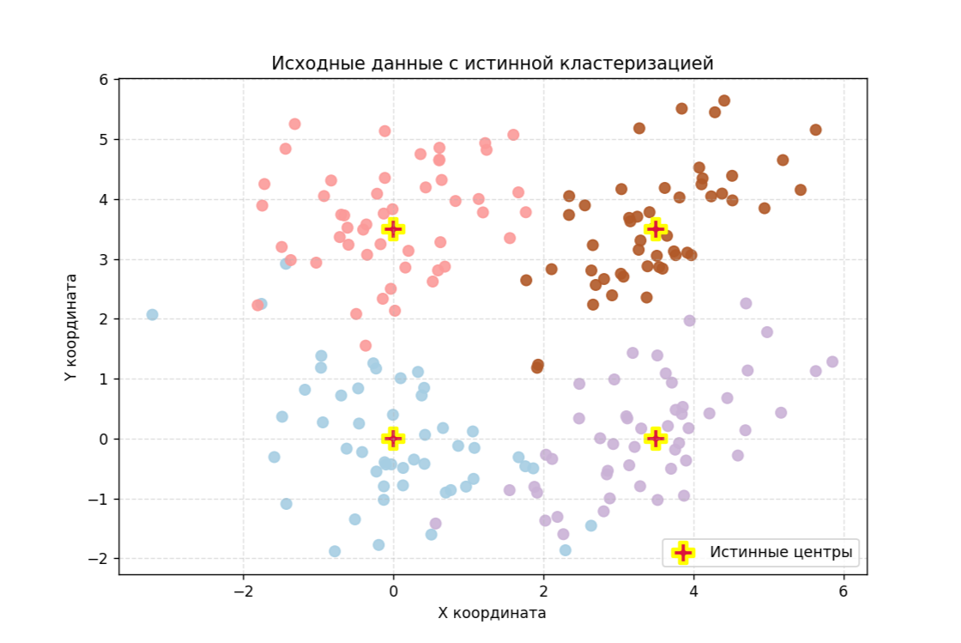

Для иерархического алгоритма использовалось несколько типов расстояний (linkage).
Абсолютная (Манхэттенская) метрика
Иерархический алгоритм

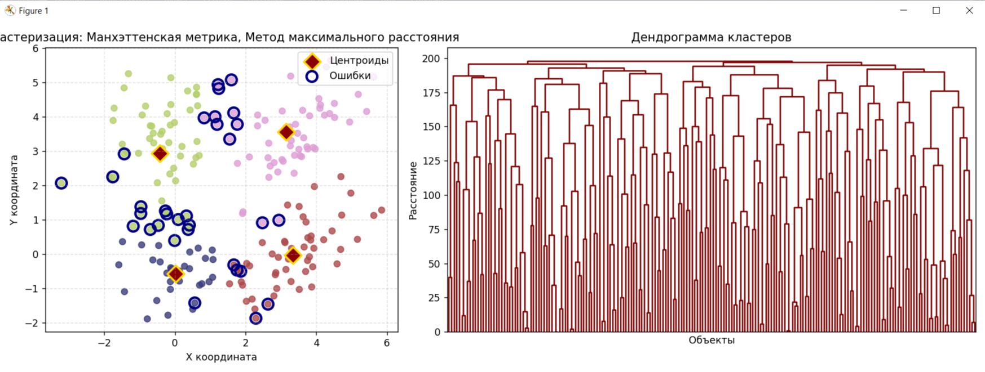

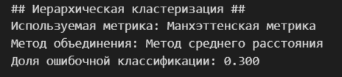
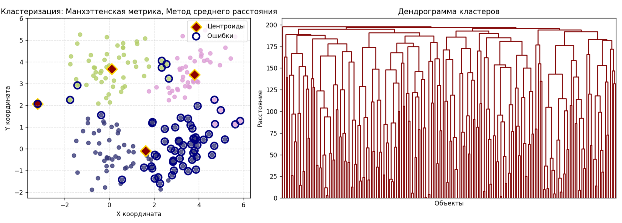

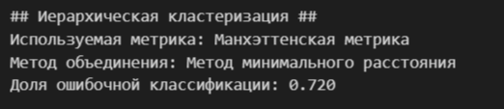
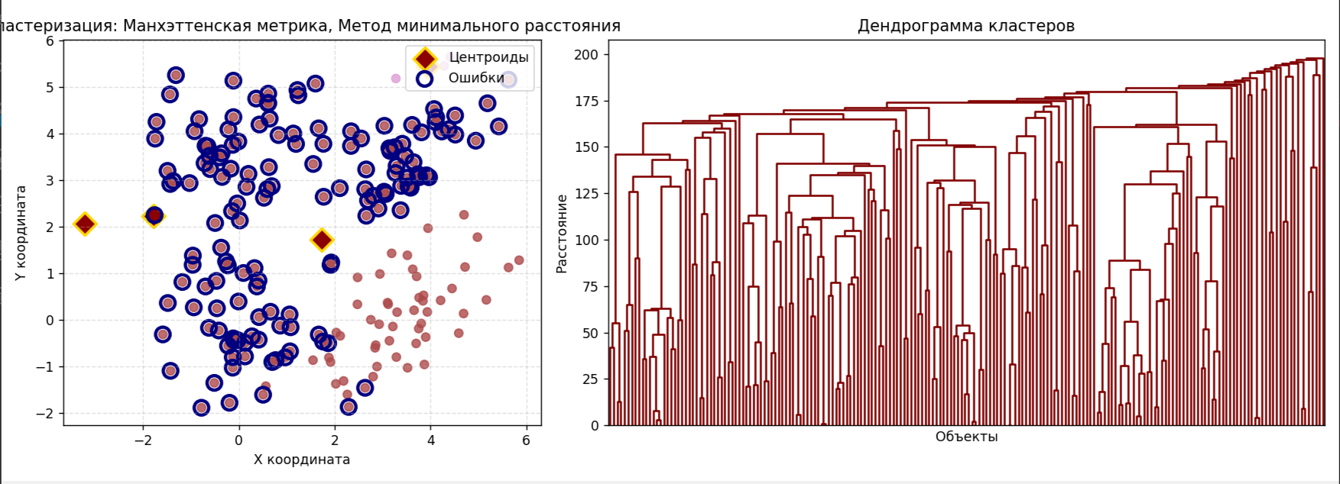

K-means
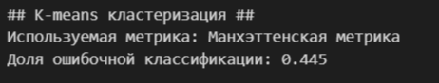
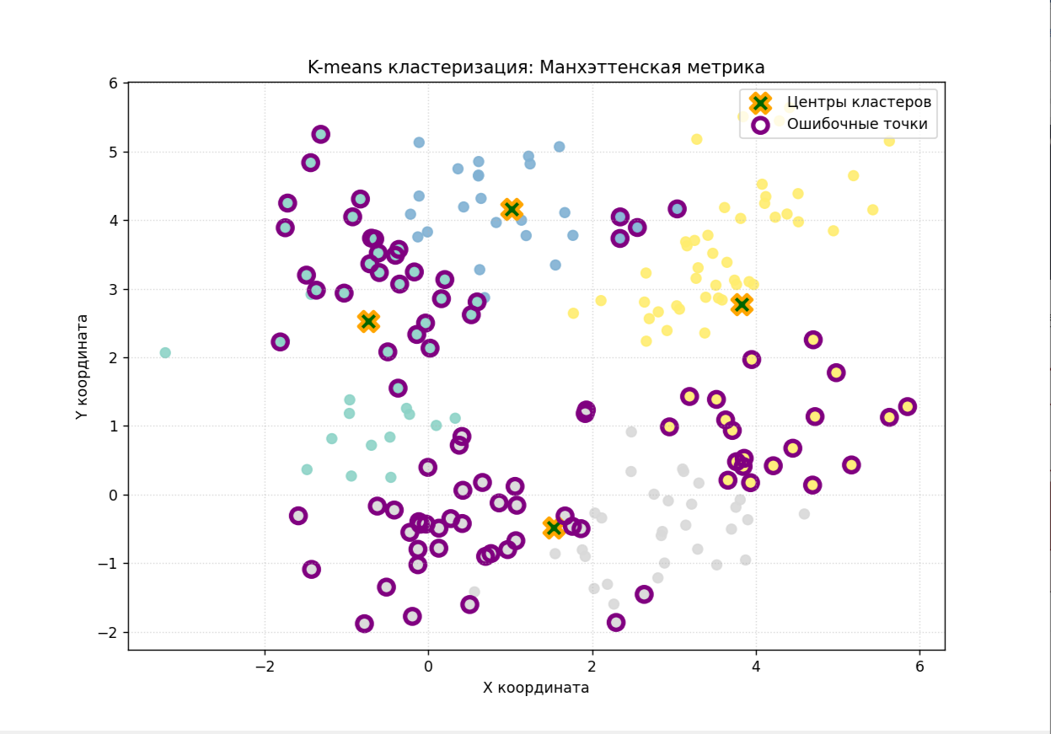
Лучше всего себя показал иерархический алгоритм с linkage – расстояние дальнего соседа.
Евклидова метрика
Иерархический алгоритм
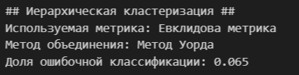
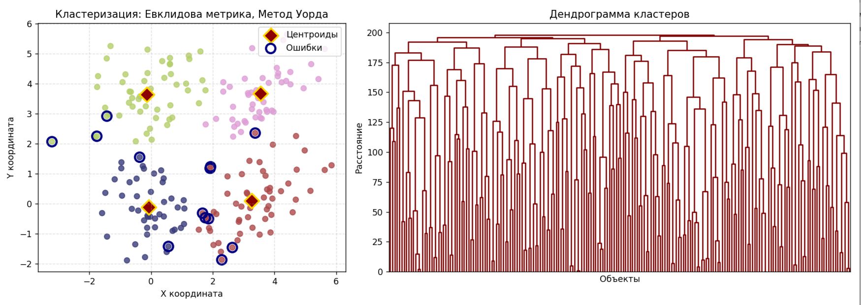

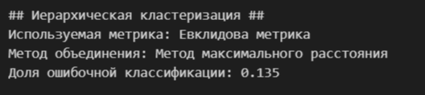

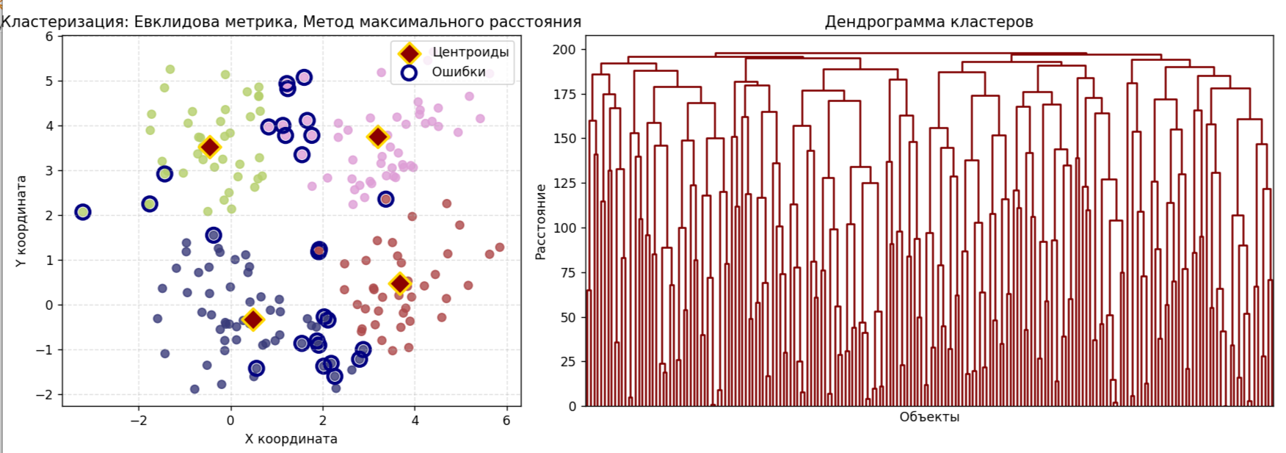


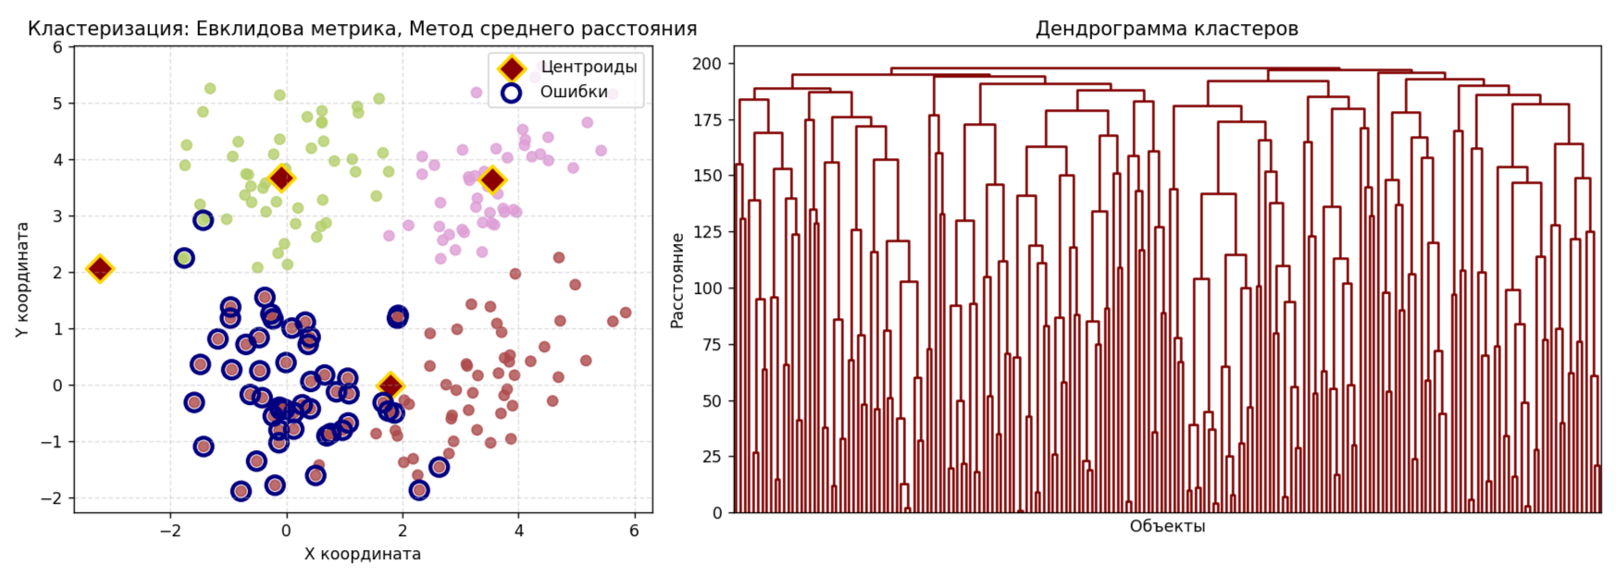

K-means
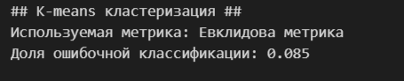

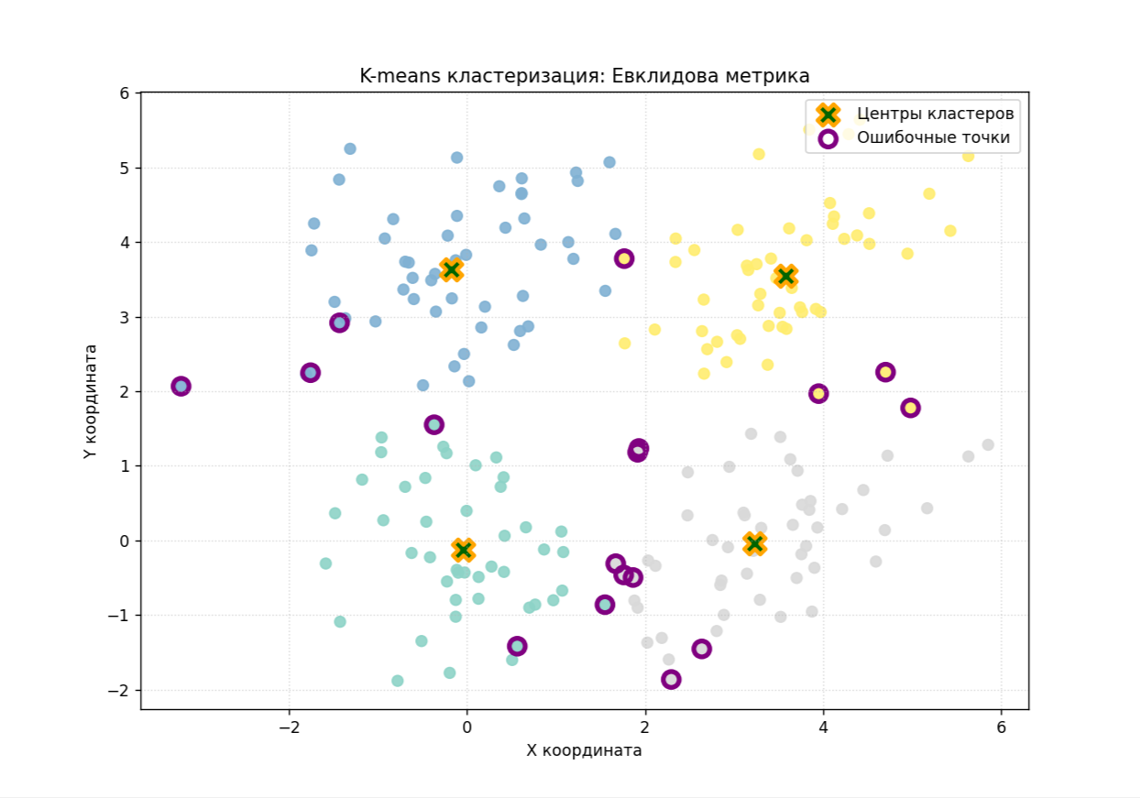
Лучше всего себя показал иерархический алгоритм с методом расстояние Уорда. Он оказался лучше всех результатов абсолютной метрики. Кроме того, k-means с евклидовой метрикой оказался также лучше всех результатов абсолютной метрики.

Контрольные вопросы
- Что такое дендрограмма?
Дендрограмма представляет собой древовидную диаграмму, визуализирующую процесс иерархической кластеризации данных. Она показывает последовательность объединения или разделения кластеров с указанием расстояний между ними, где высота ветвей отражает уровень сходства.

- Какой критерий минимизируется в алгоритме k-средних?
Алгоритм k-средних минимизирует сумму квадратов расстояний от точек каждого кластера до его центра (среднего арифметического). Эта величина известна как внутрикластерная инерция или функция потерь.

Выводы
В результате исследования сравнены два основных метода кластеризации: иерархический алгоритм и алгоритм k-средних. Оценено влияние выбора метрики расстояния и способа связывания кластеров на качество разбиения.
При использовании абсолютной (манхэттенской) метрики иерархический алгоритм с расстоянием дальнего соседа показал наилучший результат с вероятностью ошибки классификации 0.16, тогда как расстояние ближнего соседа оказалось неприменимо с ошибкой 0.72. Алгоритм k-means на той же метрике дал вероятность ошибки 0.445.
При использовании евклидовой метрики иерархический алгоритм с расстоянием Уорда продемонстрировал результаты с вероятностью ошибки 0.065, что значительно лучше результатов манхэттенской метрики. Алгоритм k-means с евклидовой метрикой также улучшил свою производительность до 0.085. Выявлено, что выбор метрики расстояния критично влияет на качество кластеризации, а евклидова метрика более эффективна для данного набора данных. Результаты подтверждают необходимость предварительного выбора функции расстояния и параметров связывания для получения надёжной кластеризации.

